**Documentație proiect – Inginerie Software**

**Site pantofi**

**Manici Valentin-Dan**

**Cuprins**

1. Specificații şi analiza sistemului

2. Precizarea limbajului de programare ales , a sistemului de operare sub care se face implementarea, a cerințelor hardware

3. Fundamente teoretice

4. Proiectarea aplicației

4.1. Descrierea arhitecturii sistemului

4.2. Identificarea funcționalităților aplicației (diagrama de cazuri de utilizare)

4.3. Diagrame de interacțiune: activitate, secvență, colaborare

4.4. Detalii de implementare: diagrama bazei de date, diagrama de clase cu attribute şi metode, diagrama de module şi componente

4.5. Cazuri de testare

5. Testarea propriu-zisă a aplicației

6. Manual de instalare şi utilizare

7. Concluzii şi dezvoltări ulterioare

8. Bibliografie

**Specificații şi analiza sistemului**

**Specificatii(cerinta):**

Construiti un web-site pentru un magazin de pantofi, furnizand, corespunzator fiecarui produs, urmatoarele informatii: culori disponibile, marimi disponibile, preturi., existand posibilitatea de o roti produsul si de a vizualiza toate detaliile despre acesta (zoom in). Oferiti clientului posibilitatea de a-si exprima preferintele cu privire la un anumit produs (prin schimbarea culorii, a inaltimii tocurilor, etc.).

Analiza sistemului:

Folosind limbajul de programare html am implementam toate functiile specificate in cerinta. Prin folosirea paradigmei si sintaxei de programare am realiazart site-ul magazinului de pantofi.

Pe prima pagina avem sigla site-ului si toate componentele corespunzator aferente unui site din domeniul ales. Aceasta pagina prezinta portaluri de acces spre celelalte pagini care compun aplicatia noastra: femei, barbati, copii , butoane de contact etc

Urmatoarele pagini prezinta sectiunile unui magazin, implementarea fiind una conforma cu realitatea.

**Precizarea limbajului de programare ales , a sistemului de operare sub care se face implementarea, a cerințelor hardware**

Limbajele alese sunt php si html deoarece este un limbaj folosit in industrie la ora actuala si accesibil din punct de vedere al folosirii.

Sistemul de operare sub care ruleaza aplicatia poate fi windows, linux si orice alt limbaj de operare care suporta un interpretor html.

Cerintele hardware sunt minime, aceasta aplicatie poate rula pe orice sistem de calcul care suporta windows xp.

Fundamente teoretice

HTML (HyperText Markup Language) este un limbaj utilizat pentru crearea paginilor web ce pot fi afisate intr-un browser (sau navigator).

HTML este folosit pentru prezentarea unui continut (text, imagine) intr-o pagina web, furnizeaza mijloacele prin care continutul unui document poate fi structurat si adnotat cu diverse tipuri de metadate si indicatii de redare si afisare. Aceste indicatiile pot varia de la decoratiuni minore ale textului, cum ar fi culoarea sau sublinierea unui cuvant ori introducerea unei imagini, pana la adaugarea de elemente sofisticate, tabele, harti de imagini, formulare si cod CSS sau scripturi JavaScript.

Metadatele pot include informatii despre titlul si autorul documentului, informatii structurale despre cum este impartit documentul in diferite segmente, paragrafe, liste, titluri etc. si informatii esentiale care permit ca documentul sa poata fi legat de alte documente pentru a forma astfel hiperlink-uri.

HTML este de asemenea utilizat in e-mail. Majoritatea aplicatiilor de e-mail folosesc un editor HTML incorporat pentru compunerea e-mail-urilor si un motor de prezentare a e-mail-urilor de acest tip.

Structura generala a unui document HTML

<HTML>

<HEAD> Acesta are si el mai multe sub-elemente:

<TITLE> Aici se scrie titlul documentului, cat mai sugestiv, si se încheie cu </TITLE>

<BASE> Poate fi folosit pentru a înregistra locatia documentului in forma URL. (Necesar daca documentul nu este accesat in locatia lui originala). Se incheie cu </BASE>

<LINK> Indica o relatie dintre document si alte obiecte de pe WEB. Se încheie cu </LINK>

<META> Aici sunt scrise informatii cum ar fi tastatura (limbaj) folosita, descrierea si cuvinte cheie care pot fi gasite de motoarele de cautare. Se incheie cu </META>

<SCRIPT> Contine oricare din JavaScript sau VB Script. Se incheie cu </SCRIPT>

<STYLE> Contine informatii privind stilul, grafica informatiilor care vor aparea pe pagina. Se încheie cu </STYLE>

Aici se încheie elementele adaugate in HEAD

</HEAD>

<BODY> Etichetele HTML si continutul documentului care va fi afisat in pagina web sunt incluse in acest element. Aici pot fi puse si elemente cum ar fi: <SCRIPT> </SCRIPT>

Se încheie cu

</BODY>

</HTML>

O problema importanta cand avem un site cu multe pagini este atunci cand dorim sa facem anumite schimbari in elementele pagini: fondul, grafica sau fontul textelor din pagini.

Prin utilizarea CSS (Cascading Style Sheets), in traducere "foi de stil in cascada", acest lucru nu mai este o problema, realizandu-se relativ usor, prin schimbarea sau adaugarea unor elemente in codul CSS, ne fiind nevoi sa lucram la fiecare pagina sau la fiecare element din pagina.

CSS se ocupa in general cu aspectul si controlul grafic al elementelor din pagina, cum ar fi: textul, imaginile, fondul, culorile si asezarea acestora in cadrul ferestrei paginii.

CSS foloseste stiluri, acestea inglobeaza, sub un anumit nume, atribute de formatare care se aplica asupra unui element individual din pagina, asupra unui grup de elemente sau la nivelul intregului document.

Secventele de cod PHP pot fi incluse intr-un fisier HTML; ulterior serverul Web va identifica aceasta secventa de cod , va procesa acesta secventa de cod generand cod HTML iar la final va inlocui secventa de cod PHP cu codul HTML. Printre caracteristicile cele mai importante ale imbajului enumeram: simplicitatea si eficienta.

**Proiectarea aplicației**

**4.1.Descrierea arhitecturii sistemului**:

Sistemul functioneaza pe arhitecturii client-server. Acesta respectant toate particularitatiile acestui tip specific de arhitectura.

Diagrama caz utilizare

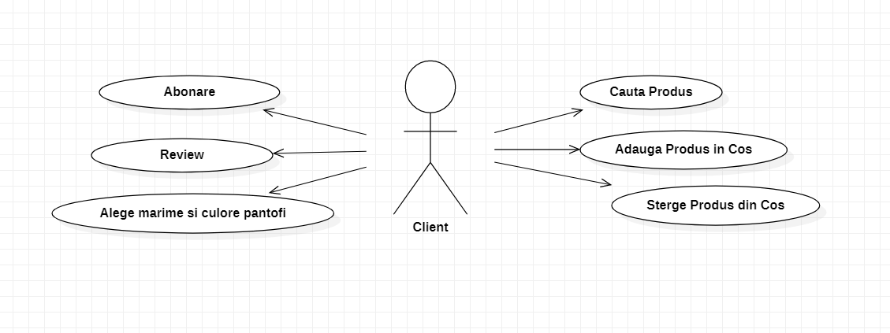

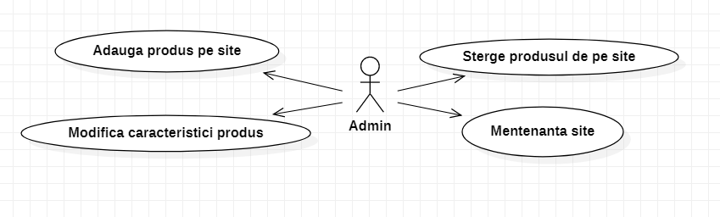

Diagrame de interacțiune: activitate, secvență, colaborare

Diagrama activitate

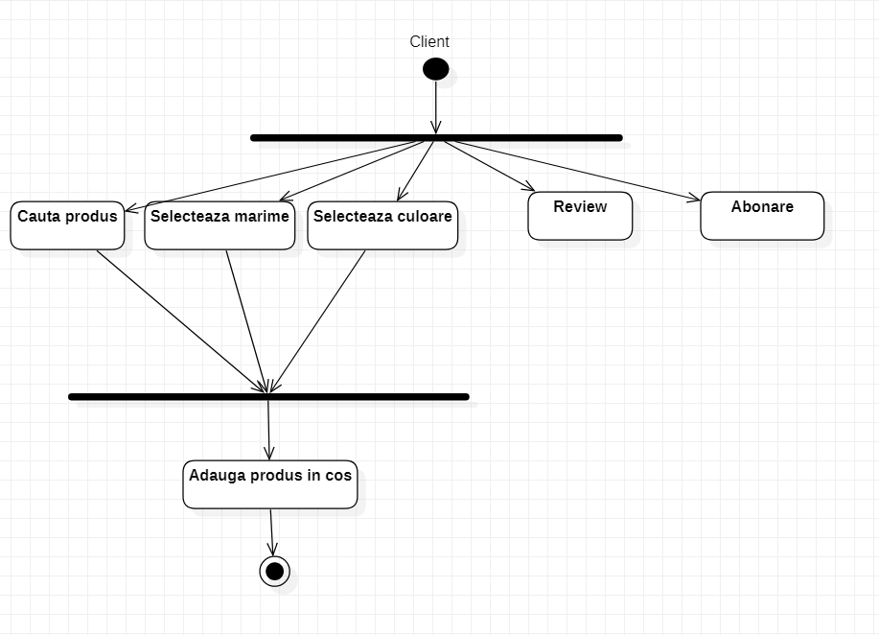

Diagrama secventa

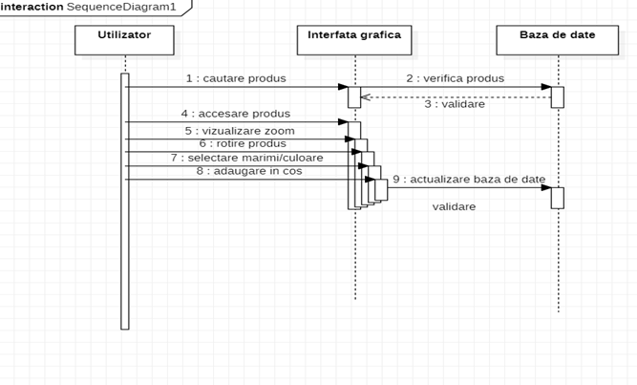

Diagrama colaborare

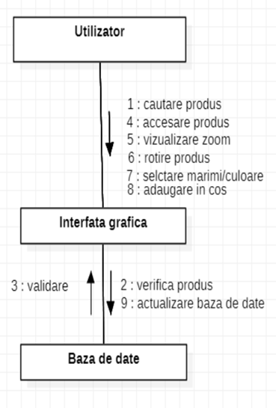

Pagina principala

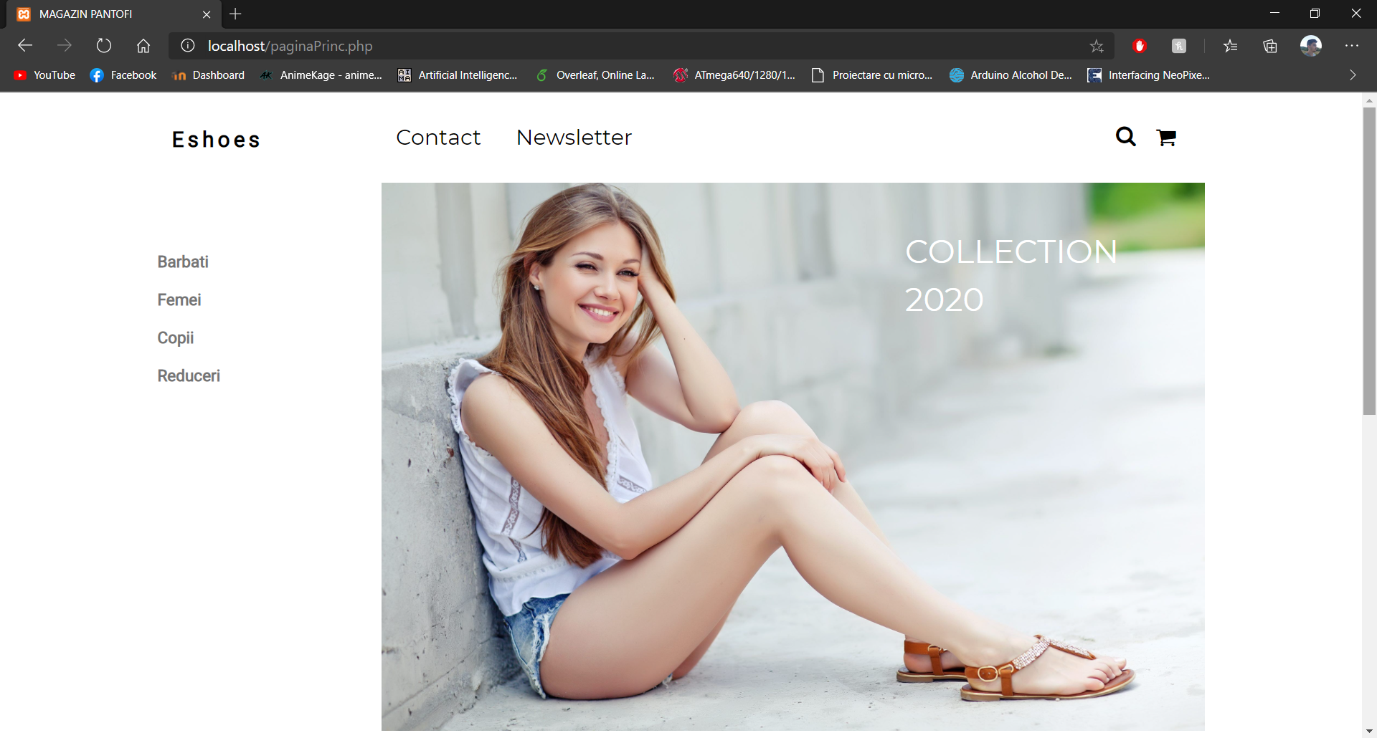

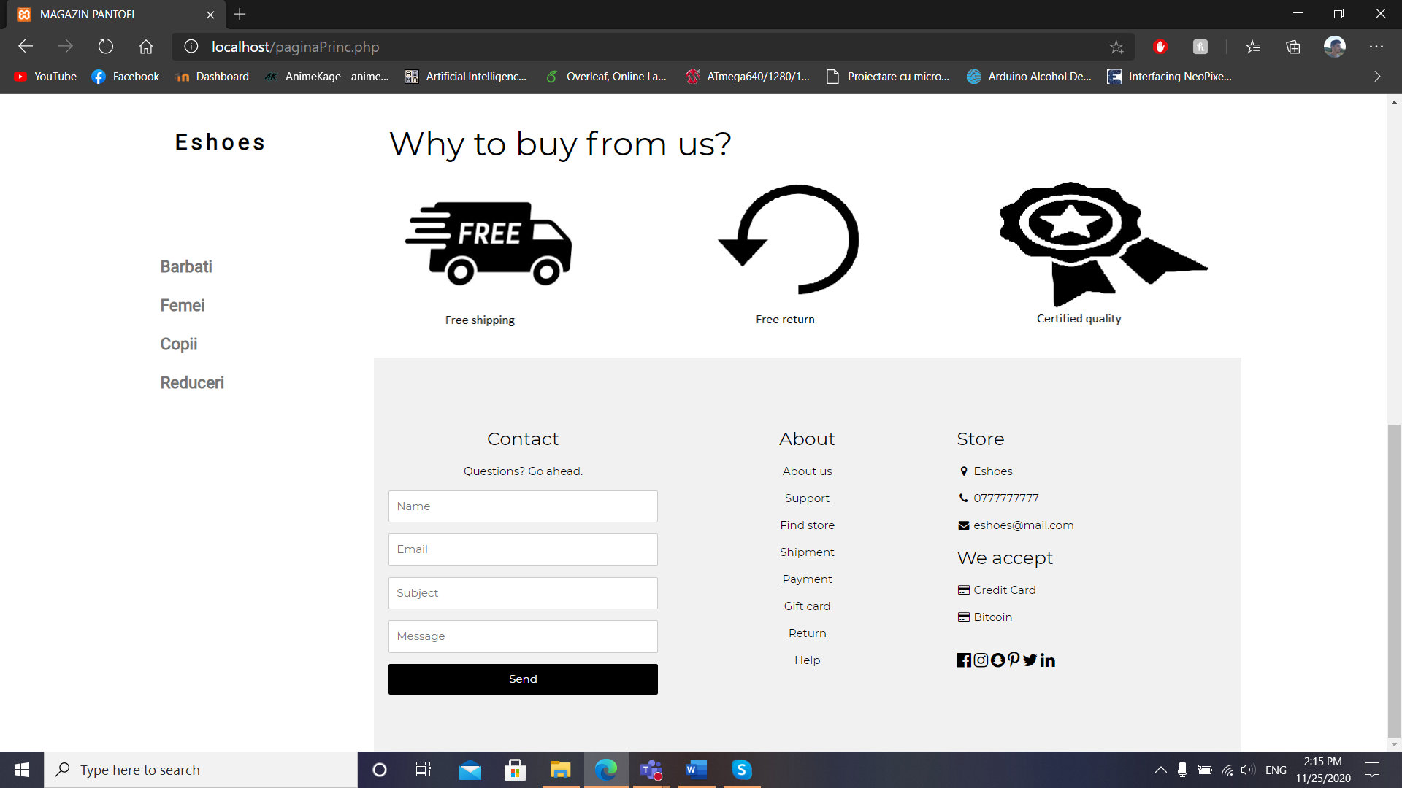

Paginilile de dicate incaltamintei pentru barbati, femei, copii, reduceri vor fi asemanatoare.

Pagina pantofi barbati:

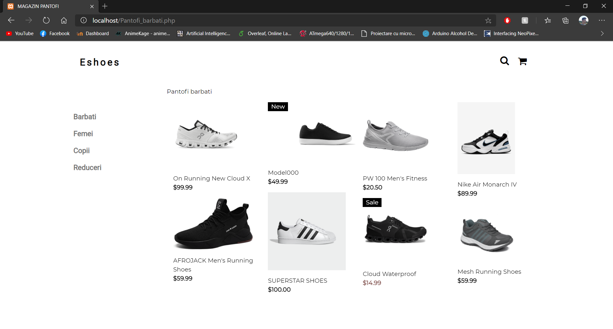

Functionalitati cautare, cos de cumparaturi, newsletter

Exemplu newsletter:

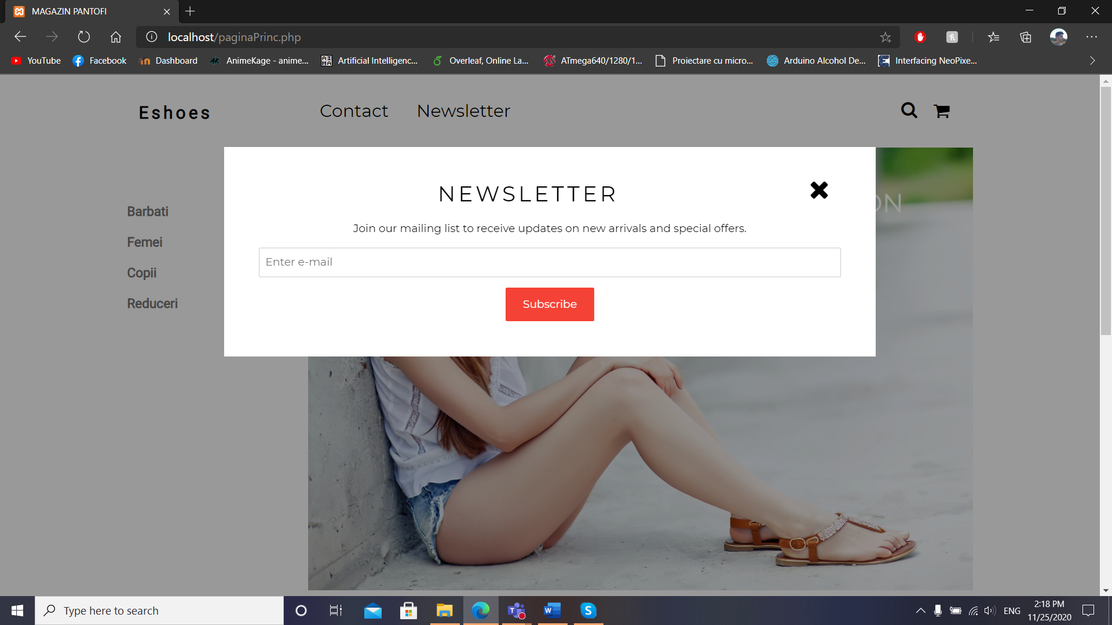

Diagrama baza de date

# Cazuri de testare

Site-ul isi incepe functionarea cu pagina principala

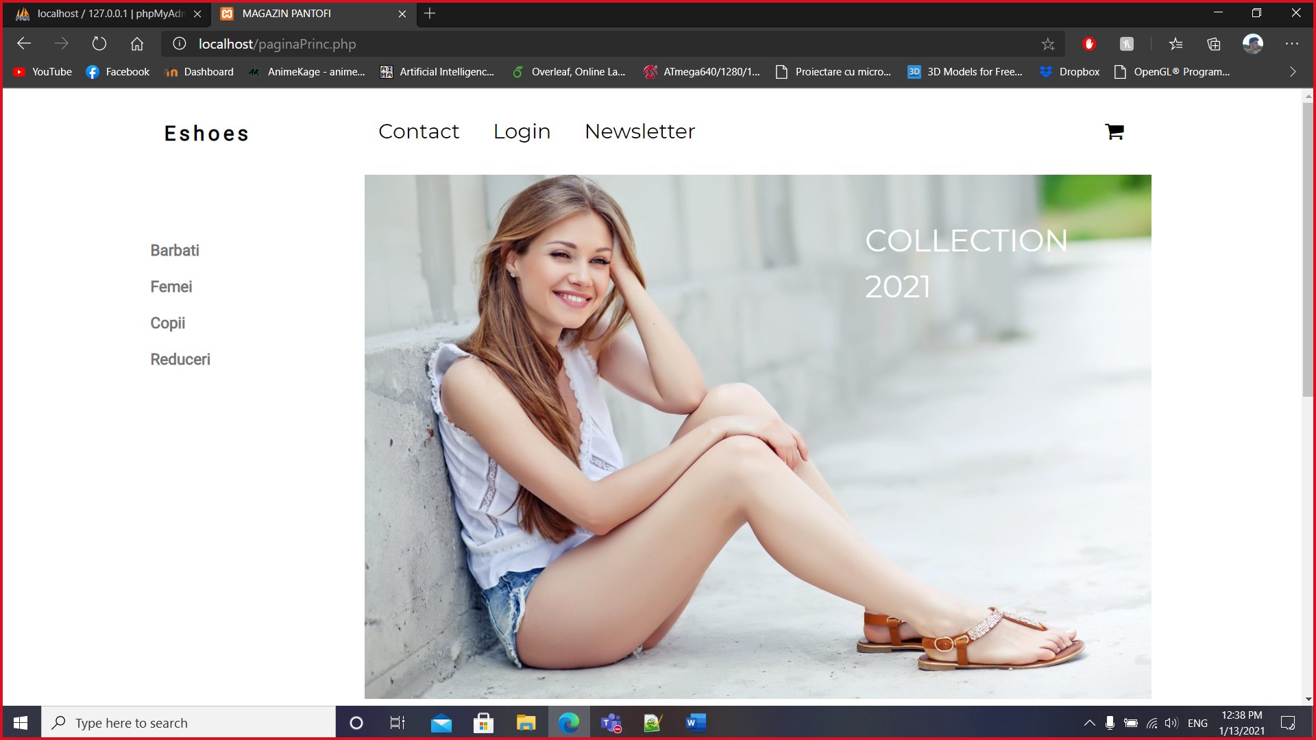

Avem urmatoarele posibilitati: login client/admin, contact, newsletter subscribe, cos, pagini specifice

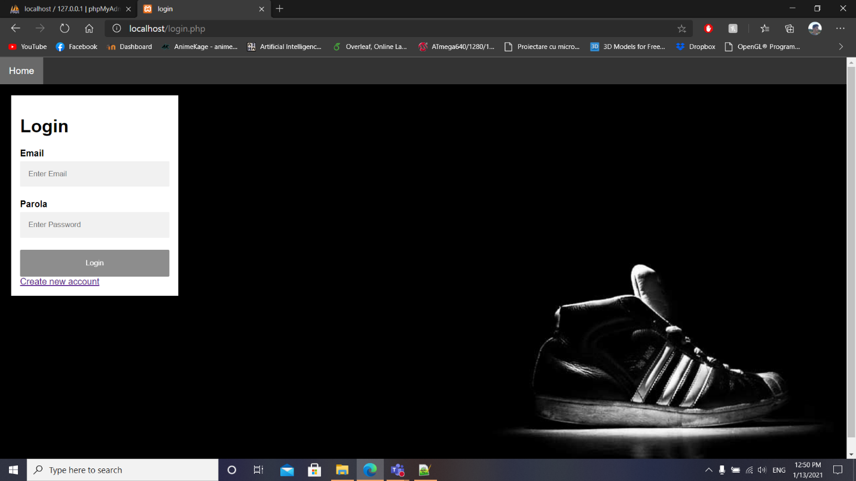

Functionalitati:

- crearea unui nou user cu parola

- intrarea in cont client

- intrarea in cont admin

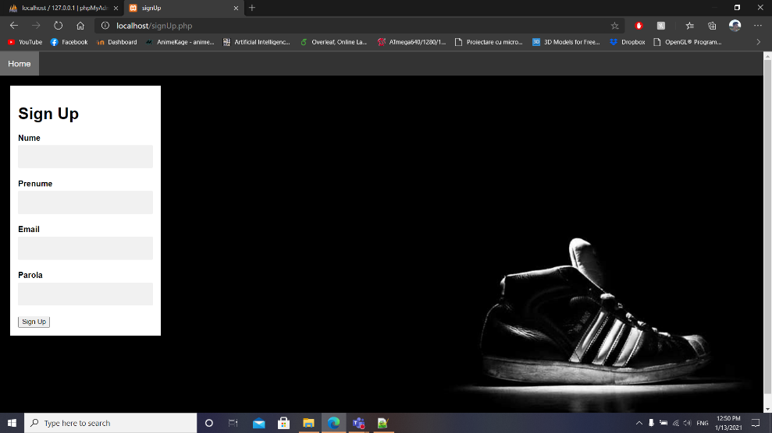

Fiecare client poate vedea ce a adaugat in cos, iar administratorul vede toti clientii inregistrati.

Prin apasarea butoanelor Barbati, Femei, Copii si Reduceri se afiseaza pagina corespunzatoare acestor categorii de pantofi.

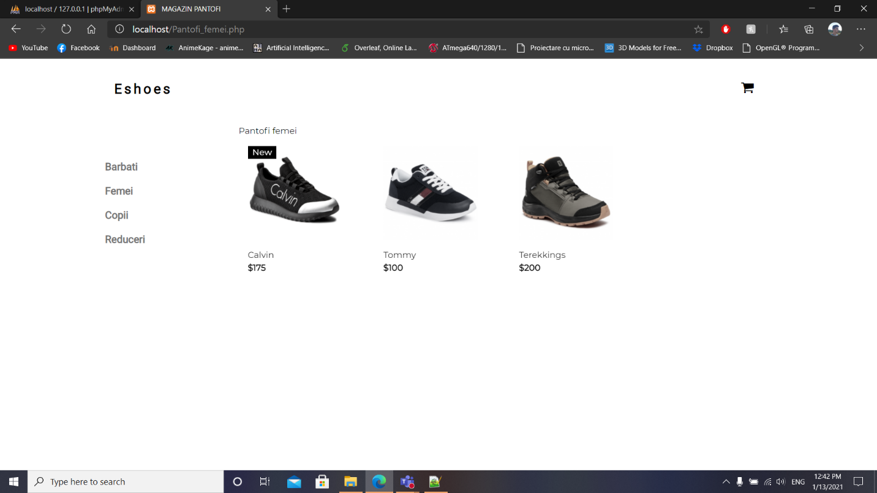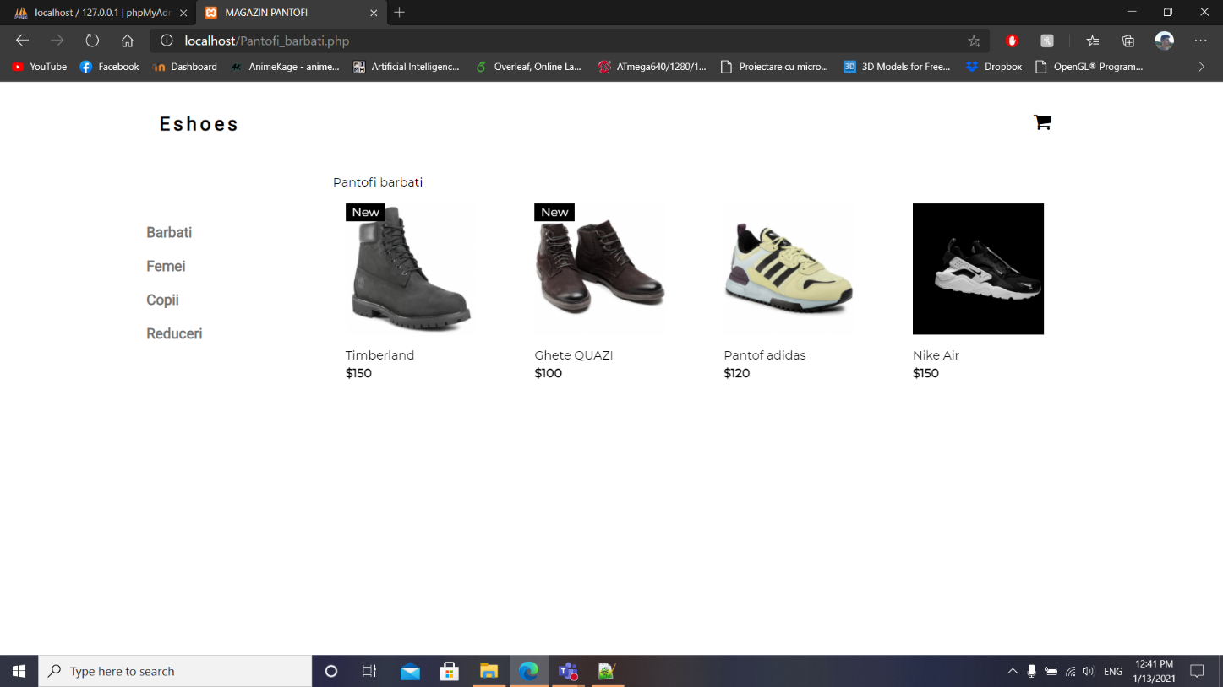

Dupa accesare acestor pagini se pot alege produsele dorite, pagina unui produs fiind astfel conturata:

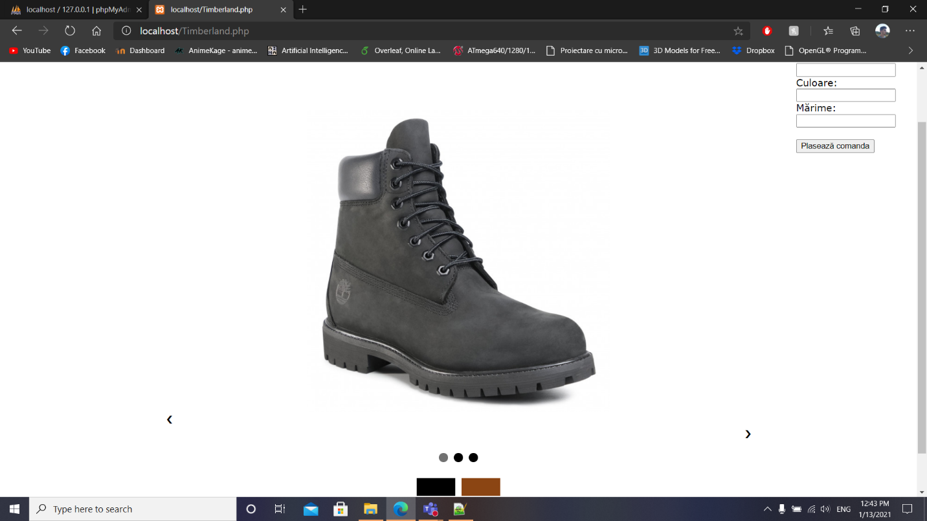

Se observa ca avem urrmatoarele optiuni:

* schimbarea culorii pantofului
* adaugarea produsului in cos
* schimbarea imaginii produsului
* alegerii marimii, pretului, culorii
* marirea imaginii
* rotirea obiectelor
* zoom-ul aplicat pozei
* accesarea cosului
* buton catre pagina principala

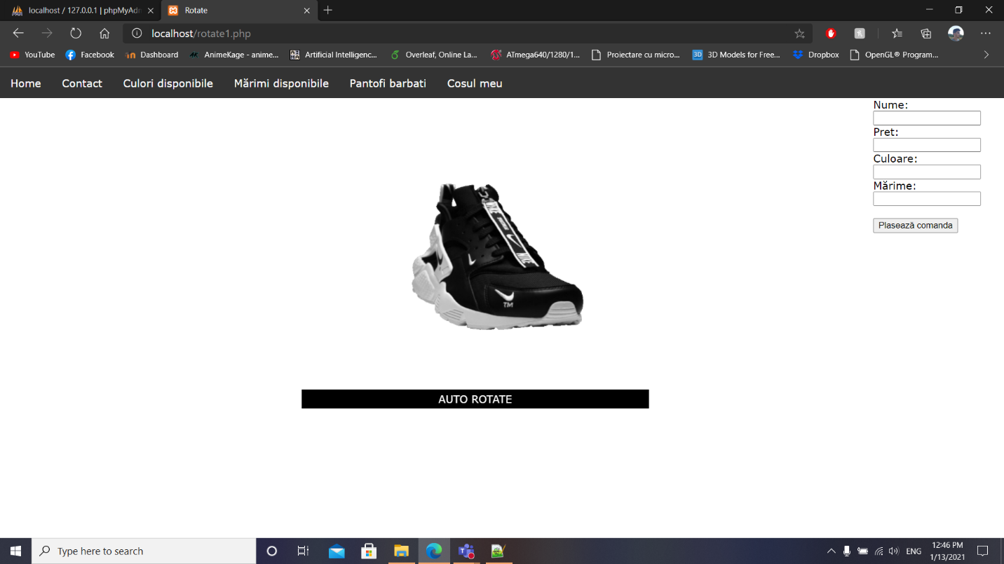

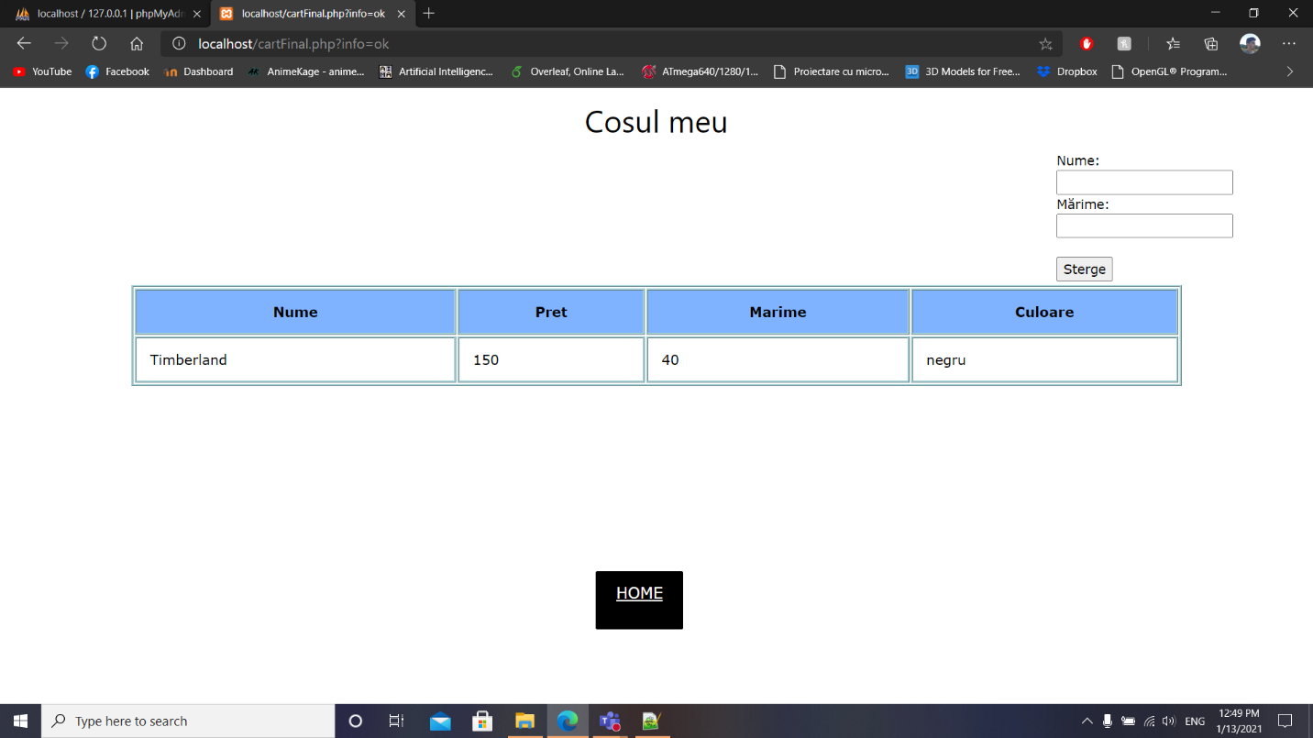

# Manual de instalare si utilizare:

* se intaleaza xampp
* se apasa butoanele start sql si start apache din meniul control, primele doua

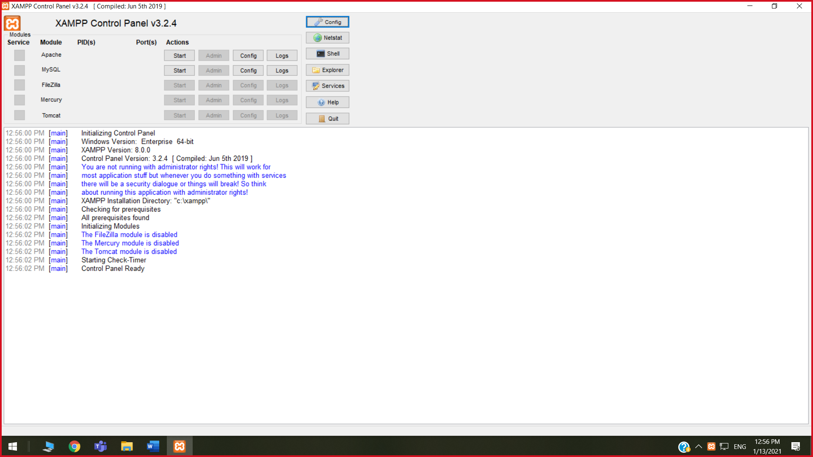

* se copiaza continutul arhvei proiectului in folderul: folder_xampp/htdocs/, unde folder_xampp este folderul unde am instalat xampp-ul
* se acceseaza localhost/paginaPrinc.php, pe orice motor de cautare

Urmand pasii mentionati mai sus o sa apara pagina principala a site-ului.

# Concluzi si dezvoltari ulterioare

Urmatorul pas poate fi reprezentat de indexarea site-ului pe un motor de cautare. Facilitarea potentialilor clienti asupra site-ului.

# Bibliografie

<https://www.w3schools.com/>

https://ro.wikipedia.org/wiki/HyperText_Markup_Language